Cannelloni de tourteau et pomme verte - L’Huîtrier-Pie
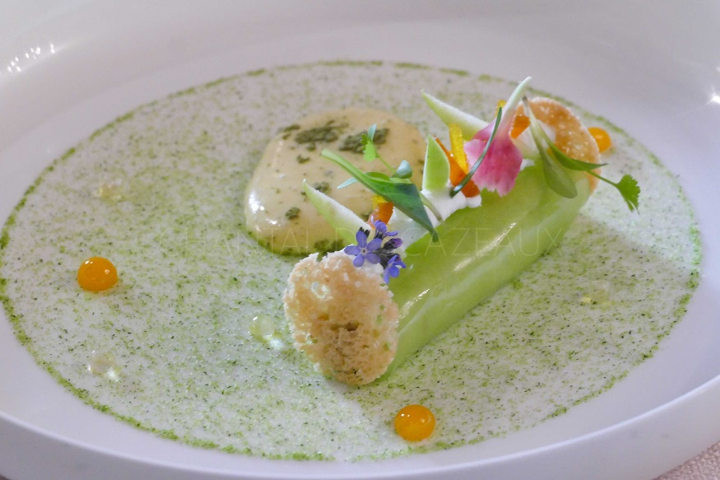
Ingrédients (pour 4 personnes):
1 gros tourteau, 1 bouquet garni (ail, oignon, poireau, 1/2 citron, gingembre frais, céleri branche, ail, thym...), gros sel
4 pommes Granny Smith, 1/2 citron vert, 12 g d’agar agar
Pâte d'herbes (utilisée comme assaisonnement): 1/2 botte de coriandre, 1/2 oignon blanc doux, 4 g de cumin, 2 g de curcuma, 5 g d’ail (1/2 gousse), 5 g de gingembre frais. Il vous en restera, mais vous l'utiliserez facilement dans d'autres préparations.
50 g de polenta fine, 120 g de crème liquide, quelques feuilles de coriandre vietnamienne, 1/2 citron vert
Sabayon au thé matcha: 2 jaunes d'œufs, 1 cuil. à s. d'eau, jus de citron, thé matcha, 120 g de beurre, 1/4 jus de citron
Crème montée au wasabi: 150 g de crème, 1/2 citron vert, une pointe de wasabi
Pour la finition (facultatif et à adapter en fonction de ce que vous avez…) : lamelles de pomme verte, copeaux de poutargue, coriandre, aneth, zestes d'orange confits, fleurs...
Préparation:
Faire chauffer un faitout d’eau chaude avec la garniture aromatique.
A ébullition, ajouter une grosse pincée de gros sel et plonger le tourteau. Cuire à petite ébullition 18 minutes (à ajuster en fonction de la grosseur du tourteau). Retirer le tourteau et le plonger dans un récipient d’eau glacée.
Décortiquer pour récupérer la chair du crabe.
Gelée de pommes vertes:
Couper les pommes en quartiers, retirer les pépins et passer à la centrifugeuse pour extraire le jus; ajouter le jus d’1/2 citron vert pour éviter l’oxydation (ou une pointe d’acide ascorbique).
Porter le jus à ébullition, ajouter éventuellement une goutte de colorant vert (inutile si vous avez utilisé de l'acide ascorbique à la place du citron vert), ajouter l'agar agar en fouettant vivement et en maintenant l'ébullition.
Couler immédiatement sur une plaque (légèrement tiédie) ou sur un film. Filmer et laisser prendre. (pour info la plaque faisait 40 x 35 cm)
Préparer la pâte d'herbes:
Mixer l'ensemble les ingrédients pour obtenir une pâte verte, réserver.
Appareil crabe polenta:
Verser la crème liquide dans une casserole, ajouter 1/2 cuil. à soupe de pâte d'herbes, sel, poivre, mélanger et porter à ébullition. Verser la polenta en pluie et cuire quelques minutes en remuant (c'est très rapide). Ajouter un chouya de crème si nécessaire, la consistance doit être souple; retirer du feu, ajouter quelques feuilles de coriandre vietnamienne ciselée et la chair de crabe.
Mélanger, ajouter le jus et le zeste du 1/2 citron, vérifier l'assaisonnement. Filmer et réserver au frigo.
Cet appareil peut se décliner avec ciboulette, coriandre, dés de pommes… et du poisson à la place du crabe.
Sabayon au thé matcha:
Mettre 2 jaunes dans une casserole avec une cuillerée d'eau, sel et poivre; fouetter vivement à feu très doux pour monter en sabayon. Attention, surveiller attentivement la température et ne pas hésiter à sortir la casserole du feu si ça cuit trop vite. On peut aussi monter le sabayon au bain-marie, c'est plus facile à maîtriser ^^
Le sabayon doit quadrupler de volume et prendre une texture souple et onctueuse. Sortir du feu et incorporer le beurre coupé en morceaux tout en continuant à fouetter (faire éventuellement des allers/retours sur le feu si l'appareil à tendance à retomber). Ajouter 1/4 de cuil. à café de thé matcha, fouetter sans arrêt. Ajouter quelques gouttes de jus de citron et vérifier l'assaisonnement.
Verser le sabayon dans un siphon, insérer une cartouche de gaz et maintenir à température.
Crème montée au wasabi:
Fouetter la crème et ajouter zestes de citron, une pointe de wasabi, sel et poivre. Mélanger et mettre dans une poche avec une douille assez fine. Réserver.
Réalisation du cannelloni:
Sortir la plaque de gelée de pomme et décoller légèrement les extrémités. Mettre le crabe rafraîchi en poche. Coucher des petits boudins (diamètre environ 1 cm) d'appareil au crabe sur la gelée (tronçons d'environ 10 cm); découper la gelée sur la longueur avec un couteau et, à l'aide d'une petite spatule, faire rouler pour former le cannelloni. Terminer en sectionnant la gelée lorsque celle ci a fait le tour du "boudin" de crabe.
Dressage:
Parsemer une chapelure de persil en fond d'assiette
Placer le cannelloni de crabe. Pocher un trait de crème wasabi sur le dessus du cannelloni.
Poser une petite tuile aux extrémités
Déposer quelques très fines lamelles de pomme verte, poutargue, zestes d'oranges confits, feuilles de coriandre, aneth, fleurs, billes de Kalamensi… à votre choix selon ce que vous avez...
Au dernier moment, ajouter une cuillerée de sabayon dans l'assiette devant le convive.
www.assiettesgourmandes.fr

